Pracovní list 2 – řešení - Grafický návrh plakátu – Dělení polygrafických výstupů a výrobků

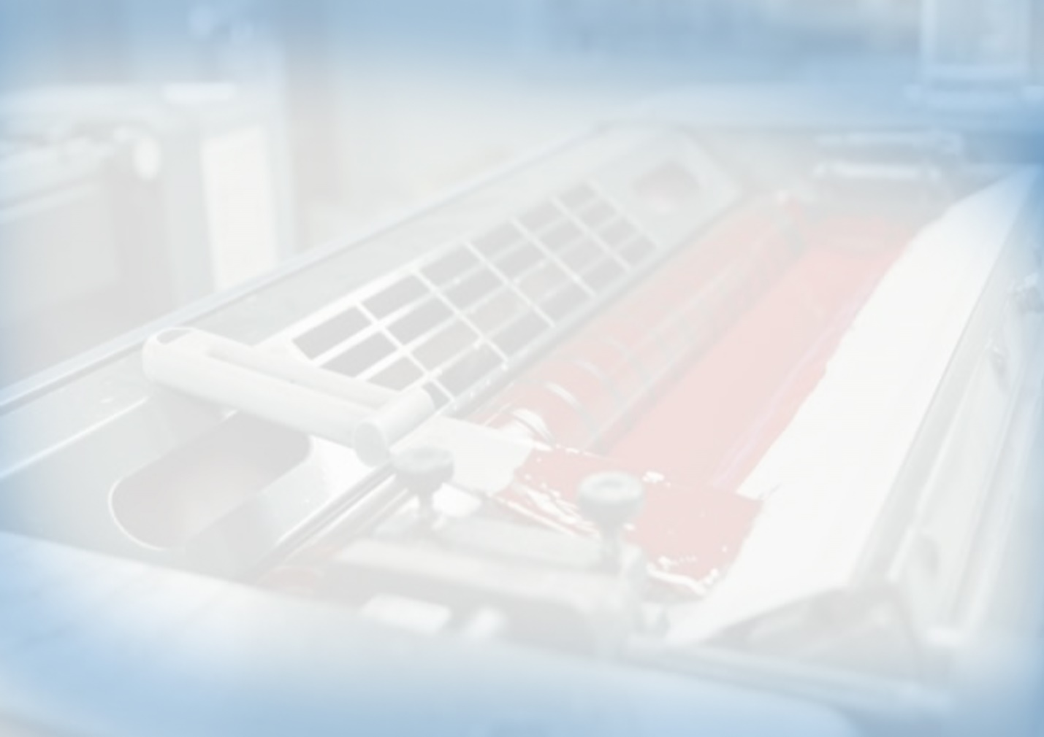
Dělení polygrafických výstupů a výrobků

